

实 验 报 告
2026~2027 学年 第 一 学期

开课学院 | 计算机与软件工程学院
学生学院 | 数理学院
课程名称 | 大数据采集与处理
班 级 | 数据计算1241
学 号 | 112412060139
姓 名 | 邢贺
教 师 | 李芬芬

实验4 MySQL数据存储1
一、实验目的与要求
1. 目的：
（1）理解数据存储概念及执行流程；
（2）熟练使用pymysql库中的常用方法；
2. 要求：
（1）安装mysql软件和pymysql库，并调试；
（2）请参考教材7.2，创建数据库“spider”，并创建表“info”，使用python连接到数据库后，向表中新增数据。
（3）案例1 豆瓣图书爬取 http://www.bspider.top/doubanbook/ 爬取数据存放在数据库中
（4）案例2 安居客二手房信息爬取 http://www.bspider.top/anjuke/ 爬取数据存放在数据库中

二、实验平台与环境
1. 开发语言：Python3
2. 调用的包：pymysql
3. 调试和运行环境：本地 PC，Windows 操作系统；PyCharm / VS Code 编辑器；安装 pymysql 库的 Python 运行环境；本地 MySQL 数据库服务已启动
4. github开发开源仓库地址：xinghe-agent/BigDataCourse
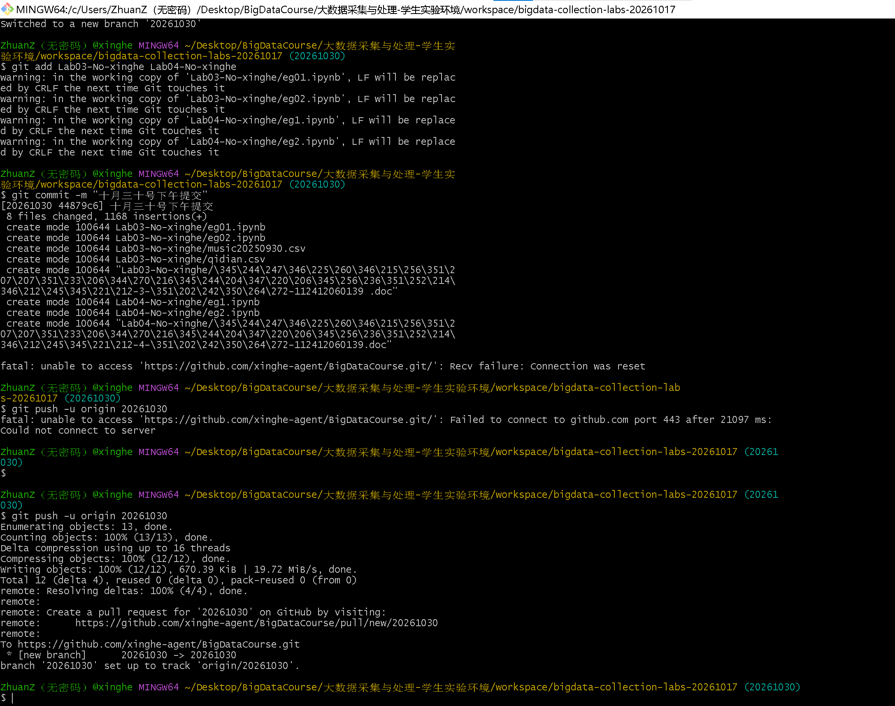
三、实验内容与完成情况：
1. Mysql软件安装成功截图
已安装
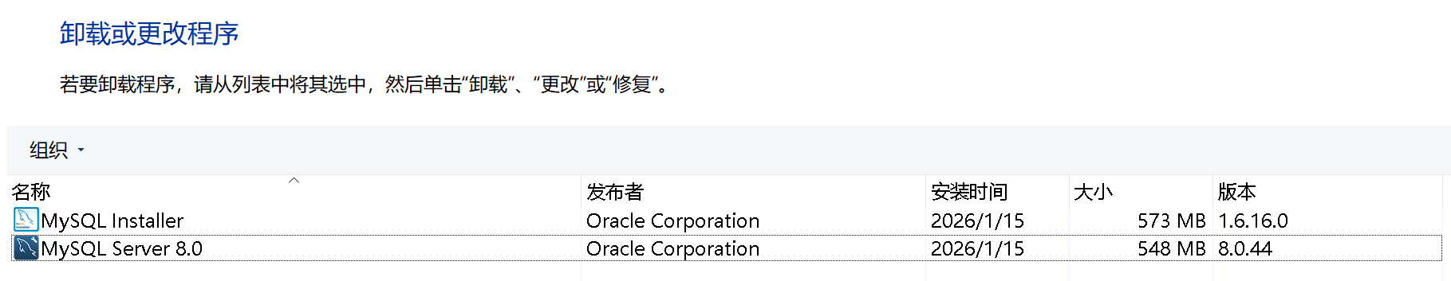
2. Pymysql库成功截图
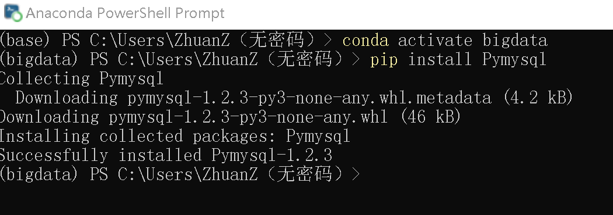
3. 案例1 豆瓣图书爬取 http://www.bspider.top/doubanbook/ P106 5.3节
程序首先使用 Requests 库向豆瓣新书速递页面发送 GET 请求，获取网页 HTML 内容；然后利用 lxml 库将 HTML 转换为可解析的对象，通过 XPath 定位每本图书对应的信息，提取书名、评分、作者、出版社、出版日期和图书简介，并将这些数据整理成列表；接着使用 PyMySQL 连接 MySQL 数据库，通过 executemany() 方法将整理好的多条图书信息批量插入 bookinfo 数据表中，最后提交事务并关闭数据库连接，完成图书数据的爬取与存储。
执行结果图如下：
一：导入相关依赖
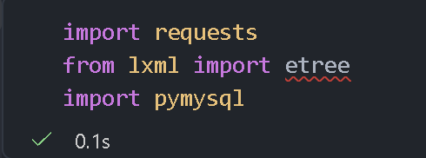
二：完成数据库的连接，已经数据表的创建
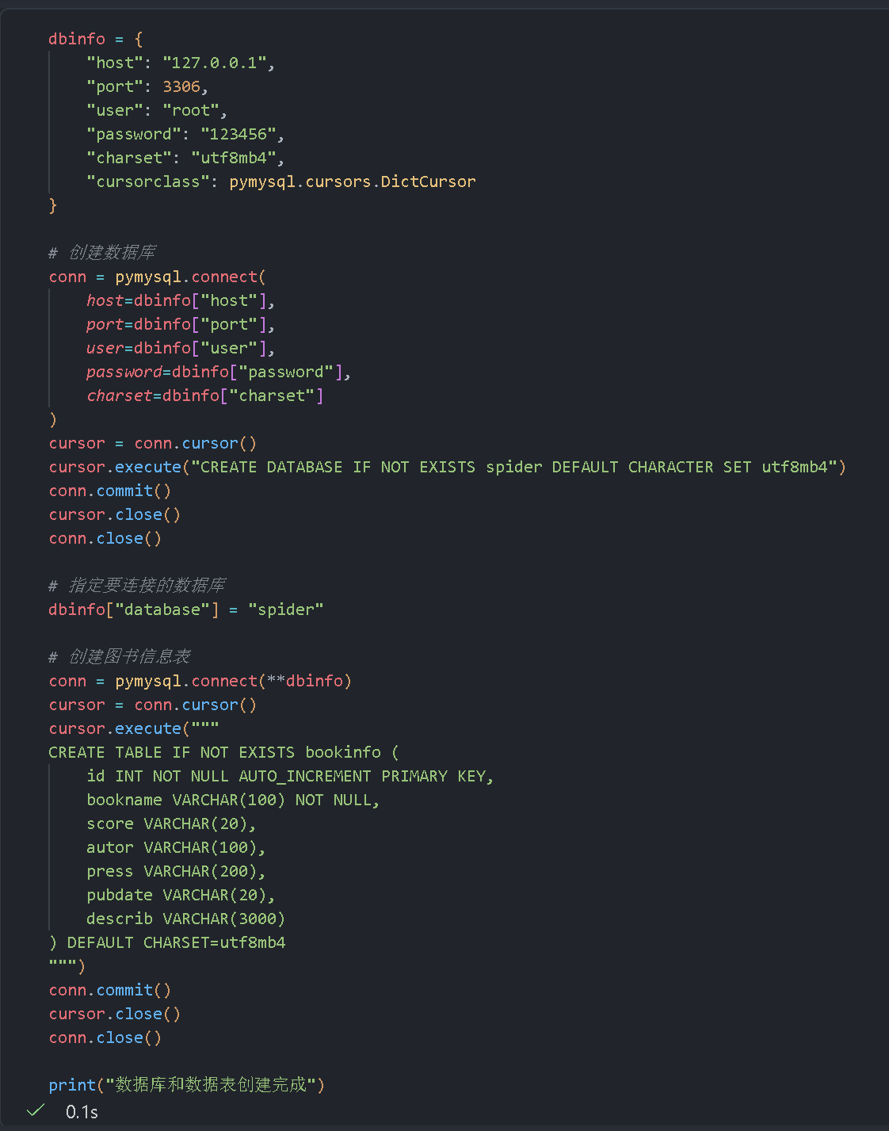
三：适用request库发送get请求获取网页数据
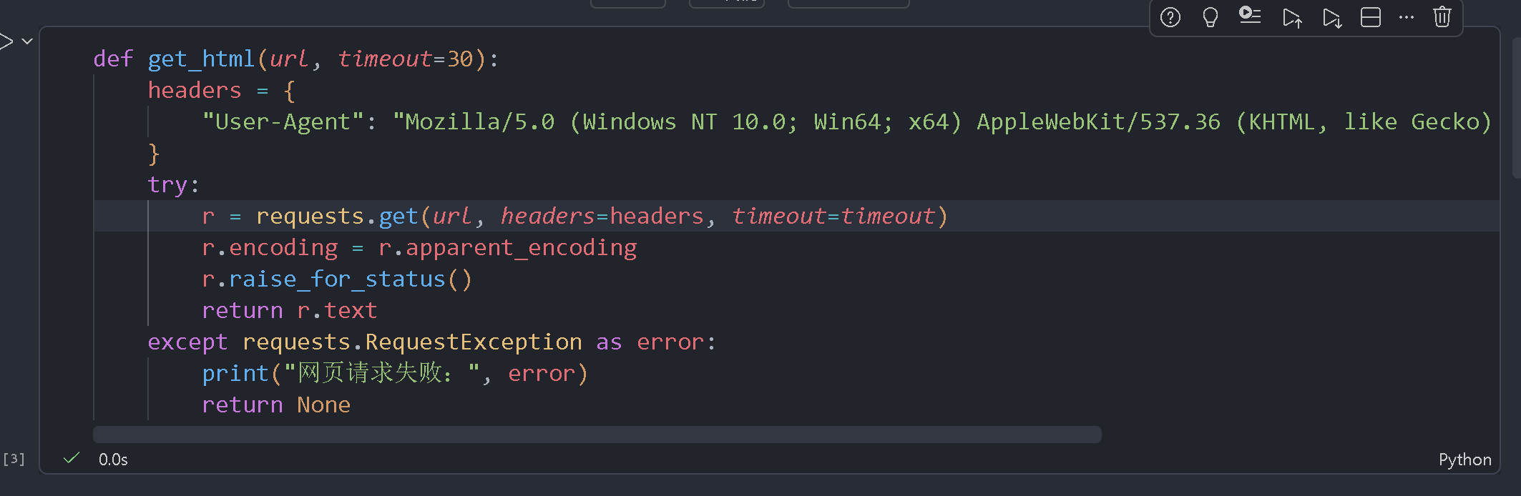

四：将 HTML 转换为可查询的元素对象，遍历图书所在的 `li` 标签。作者、出版社和出版日期位于同一段文本中，使用 `/` 分割后分别提取。部分图书信息可能不完整，因此对缺失字段作简单处理。
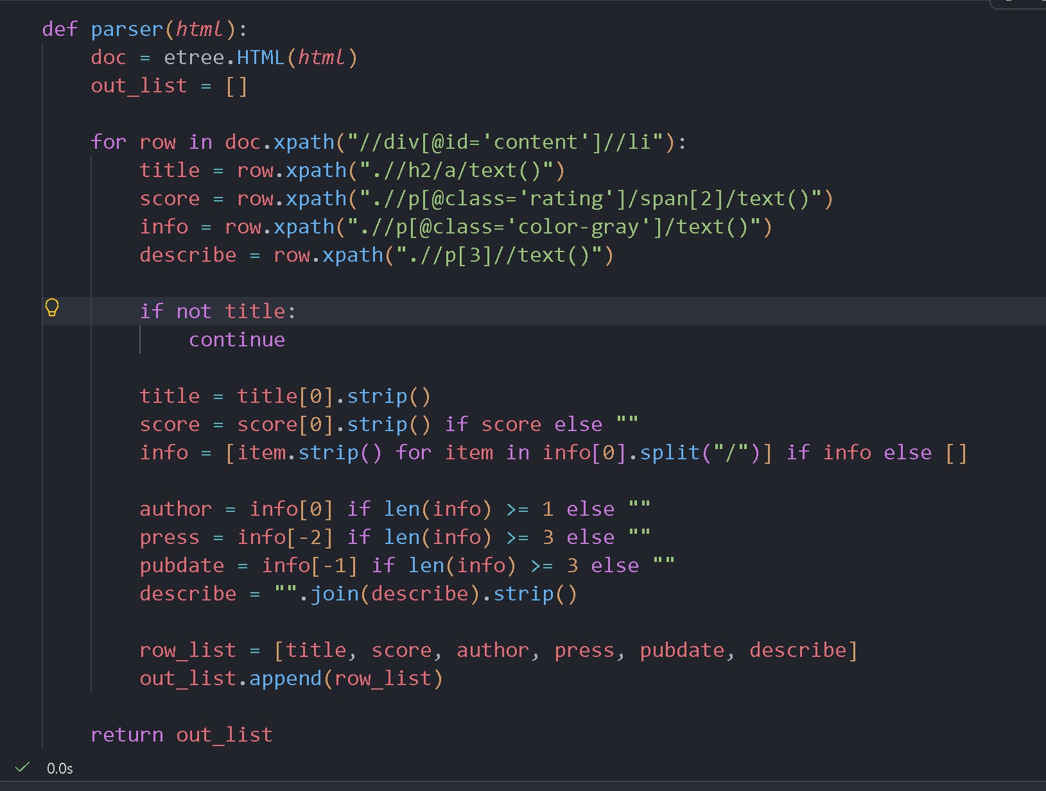
五：定义函数来将数据逐条插入到数据库中
六：最终结果
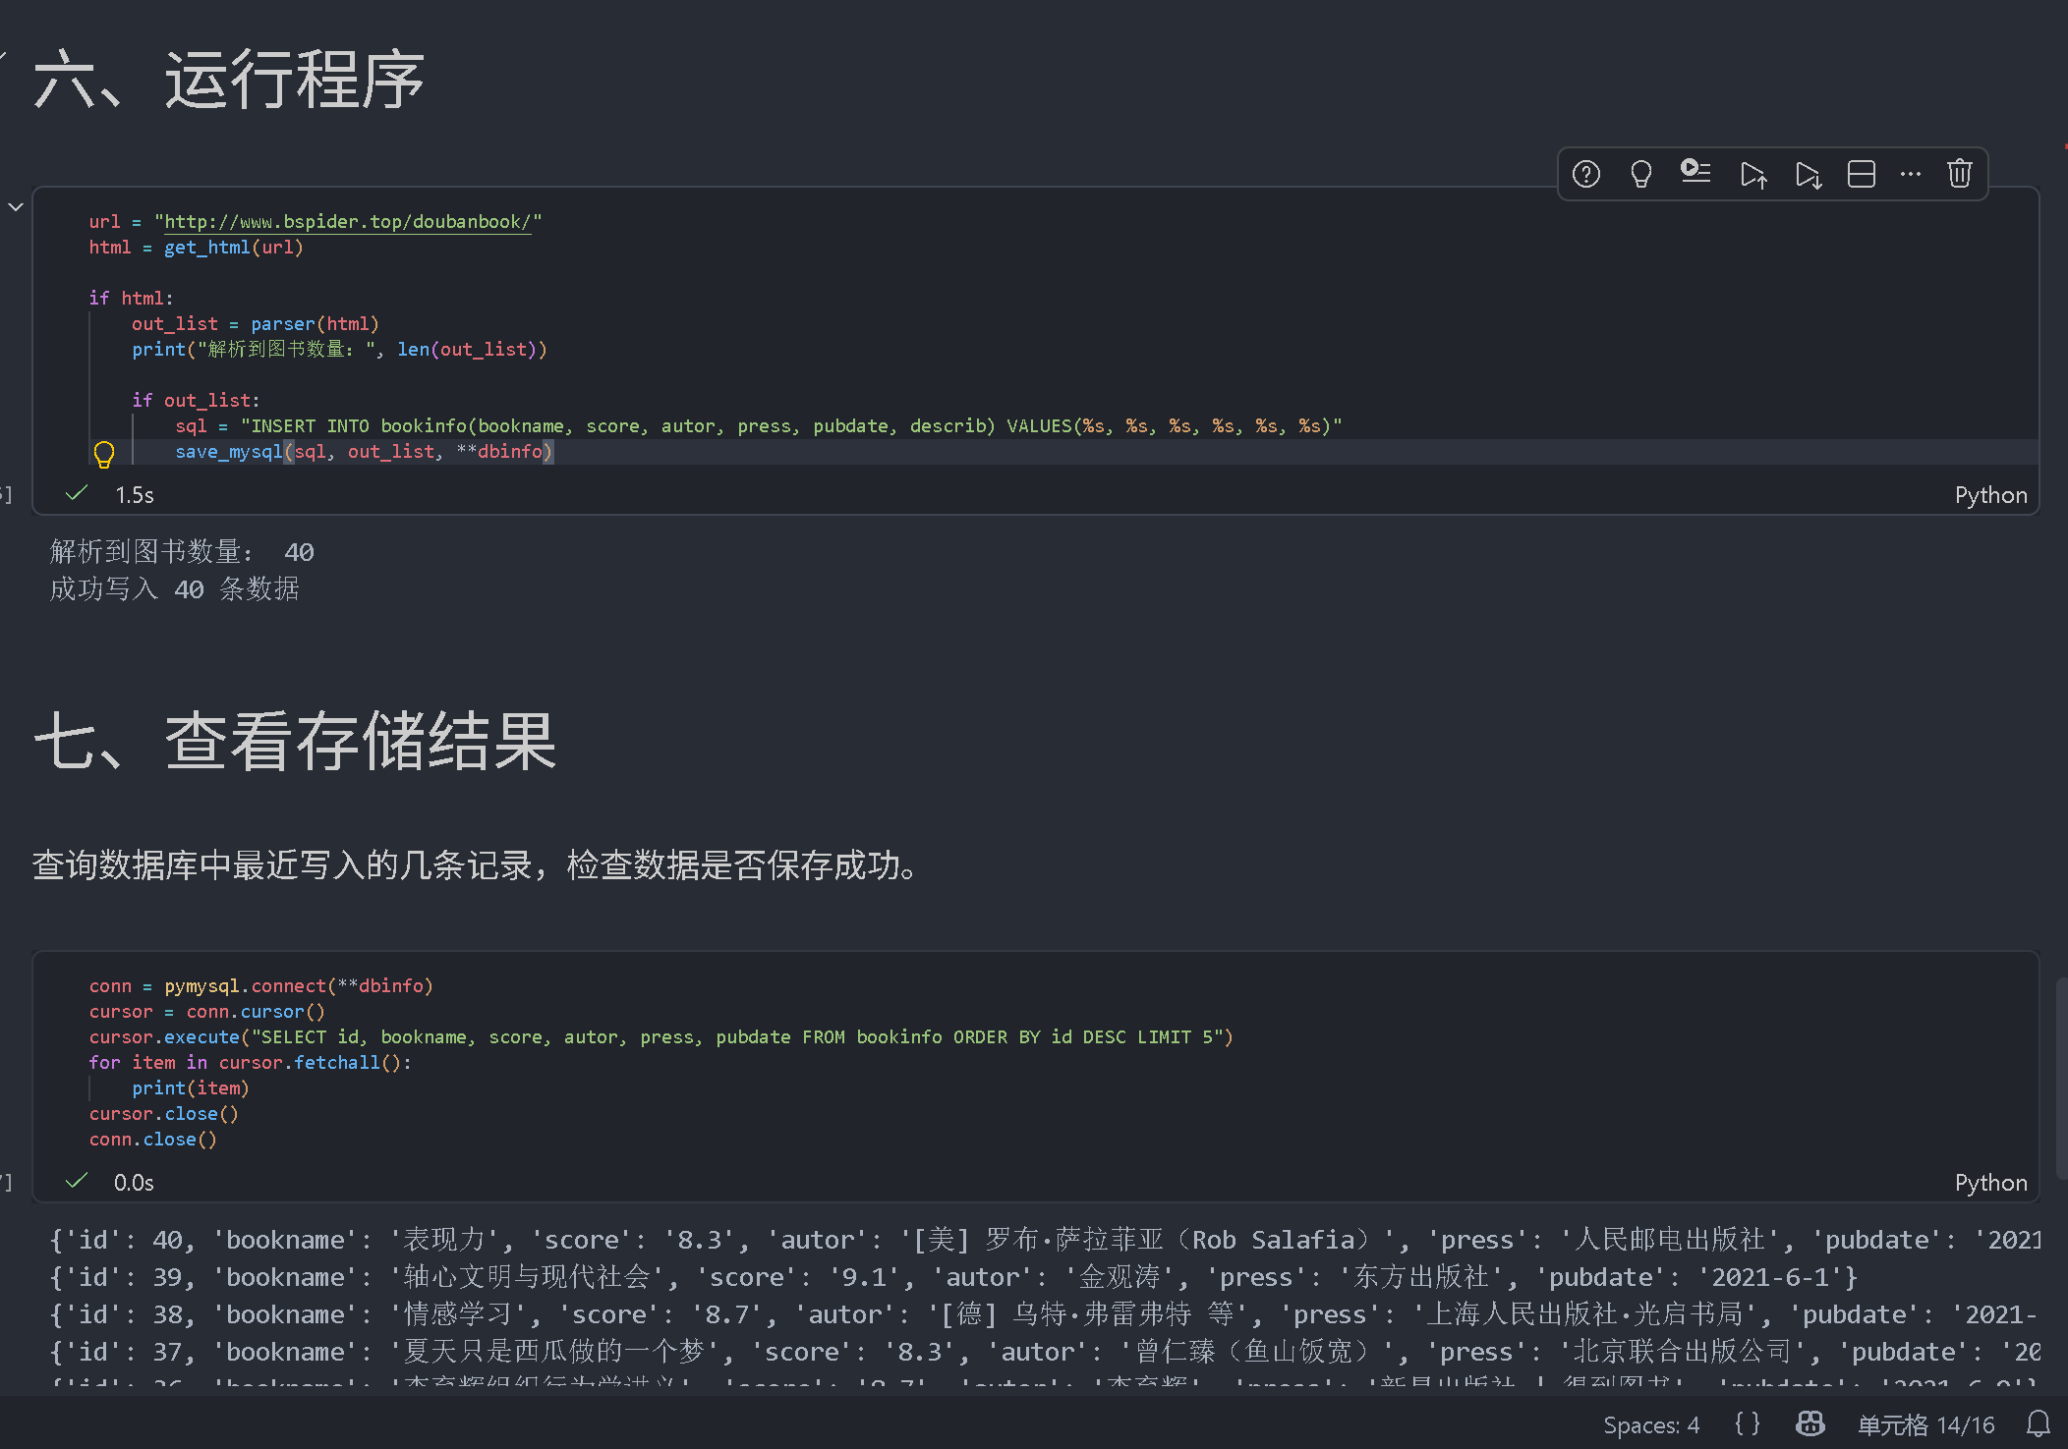
- 案例2 安居客二手房信息爬取 http://www.bspider.top/anjuke/ P113 5.4节
一：创建数据库和数据表
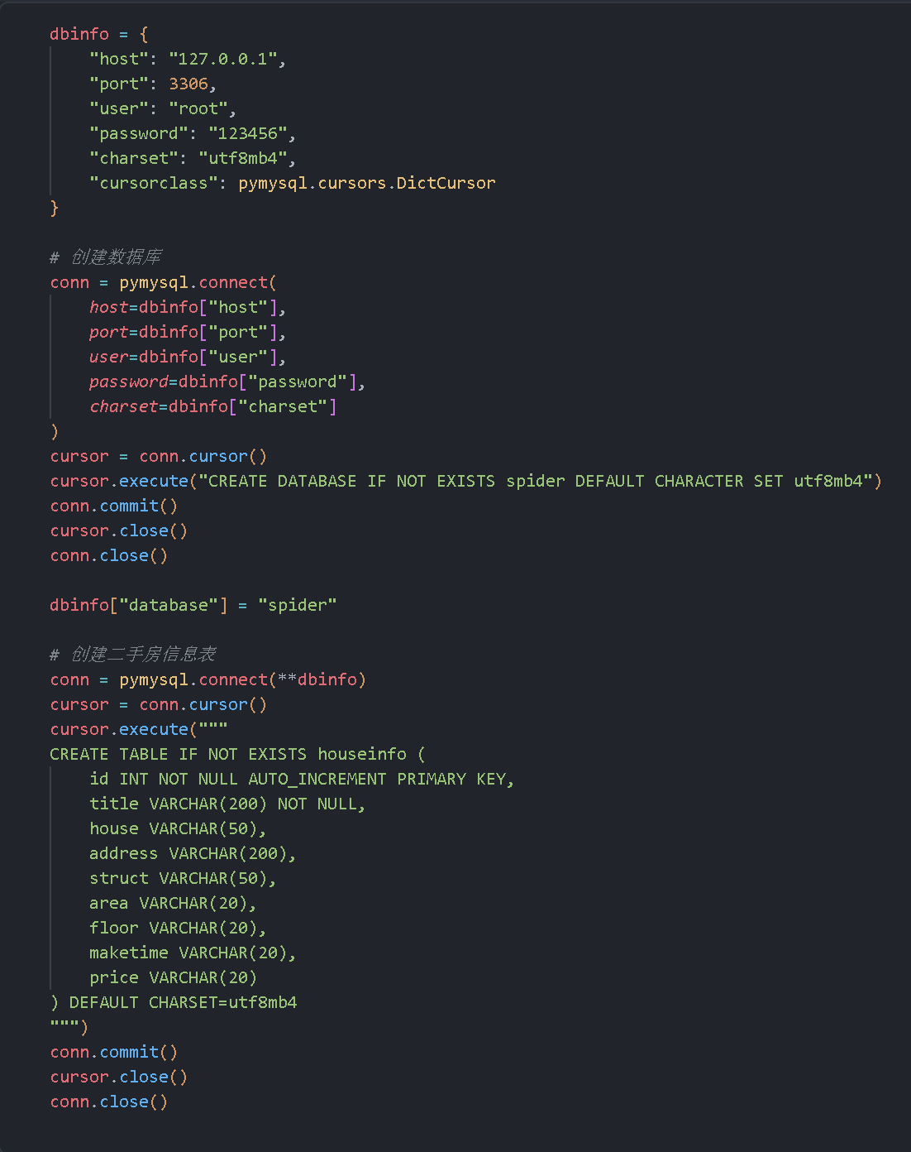
二：获取网页数据
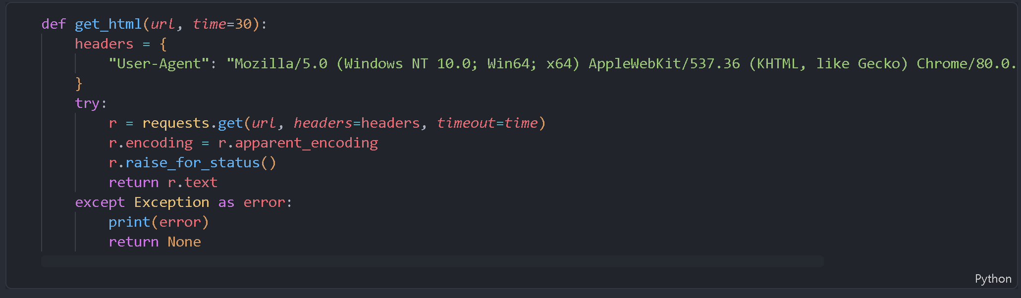
三：观察html结构
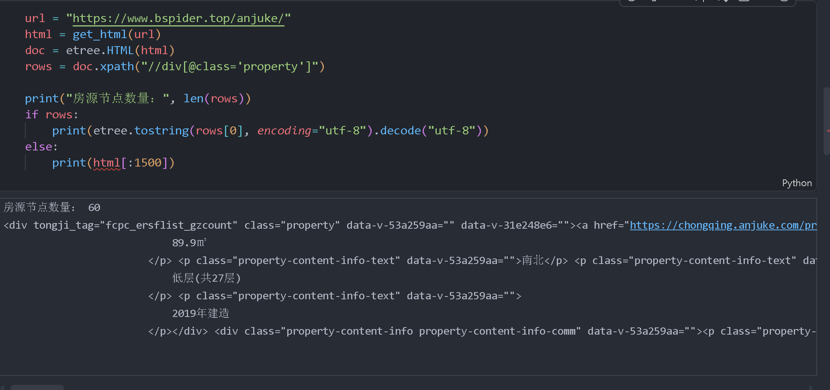
四：解析html
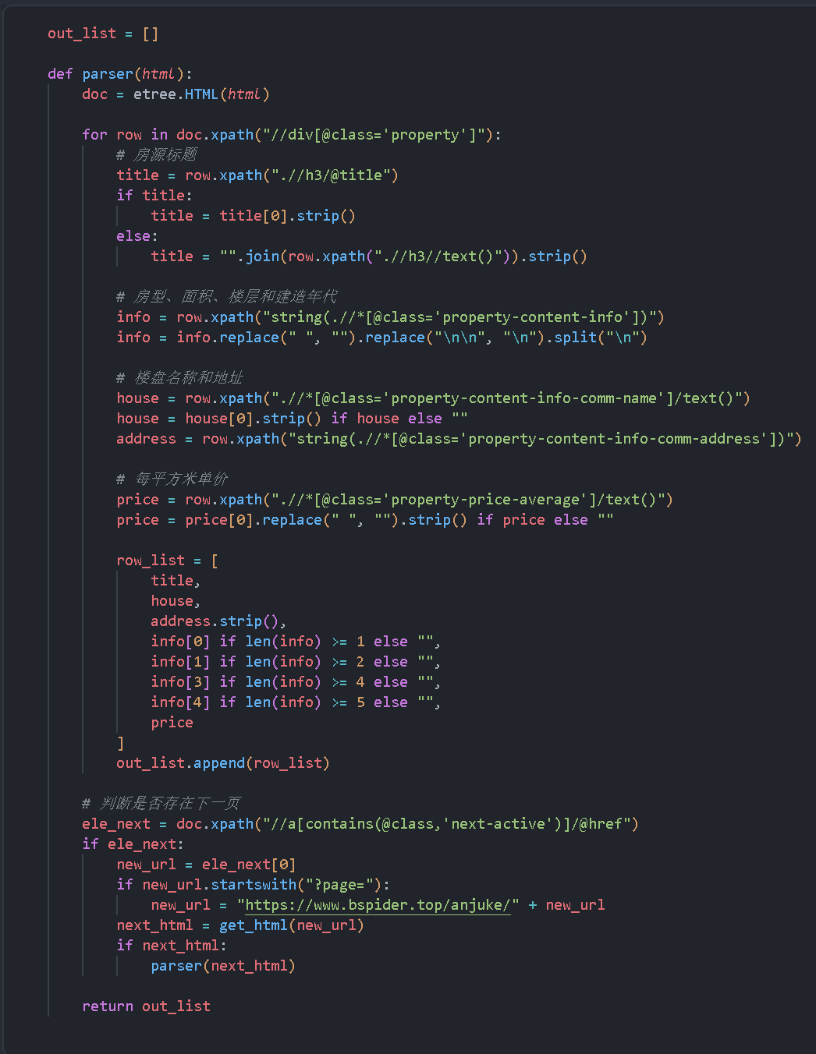
其余同案例一
四、遇到的问题和解决方法：
无
五、未解决的问题：
无
六、本次实验用到的重要知识点或代码
请回答以下问题：
- 利用pymysql，将数据存储到mysql中，大致分四个步骤，请问是哪些步骤？
- 建立数据库连接：使用 pymysql.connect() 连接 MySQL 数据库。
- 创建游标对象：使用 conn.cursor() 创建游标，用于执行 SQL 语句。
- 执行 SQL 语句：使用 cursor.execute() 执行 INSERT 语句，将数据写入数据表。
- 提交事务并关闭连接：使用 conn.commit() 提交数据，最后关闭游标和数据库连接。
- 豆瓣读书-新书速递：https://book.douban.com/latest?subcat=%E5%85%A8%E9%83%A8 观察真实的豆瓣读书页面的数据结构，思考如何进行存储？
豆瓣新书速递页面中，每本书都有自己的基本信息，比如书名、作者、出版社、出版日期、价格、评分和封面图片等。我认为可以先创建一张图书信息表，把这些信息分别设置为不同的字段。然后使用 Python 爬取页面，提取每本书对应的信息，再通过 PyMySQL 将数据逐条存入 MySQL 数据库中。这样以后想查找某本书的信息，直接查询数据库就可以了。

